О вреде курения для школьников и подростков! 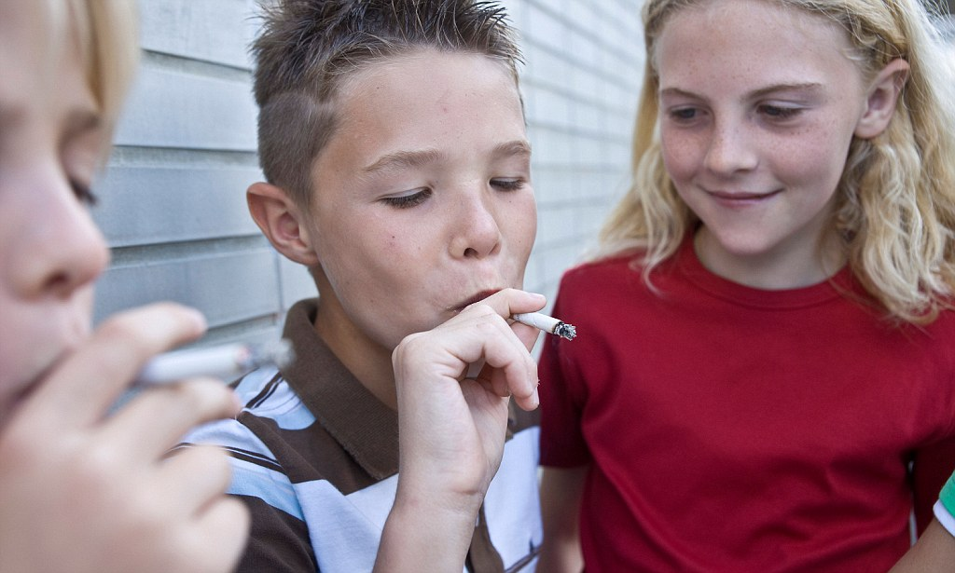
Особенный вред курения для детей и подростков обусловлен физиологией еще незрелого организма. Человек растет и развивается довольно долго, иногда до 23 лет.
Чтобы организм нормально сформировался, все эти годы к его клеткам должно поступать нужное количество кислорода и питательных веществ но, ни в коем случае не токсинов — в том числе и из табачного дыма.
«И не потому, что какие-то злые дяди и тети хотят испортить подростку счастливую жизнь и лишить его атрибута взросления, запрещая курить, — комментирует доктор медицинских наук, заместитель директора НИИ пульмонологии ФМБА России Галина Сахарова. — Сами подростки должны понимать ответственность перед собой и дать собственному организму вырасти».
Тяжелое дыхание
Например, формирование легких у ребенка анатомически завершается только к 12 годам. А физиологически и того позже — к 18, а у некоторых до 21 года. Да и все остальные органы начинают работать во «взрослом» режиме только после достижения человеком совершеннолетия.
При курении в кровь ребенка поступает большое количество угарного газа, который вступает в контакт с гемоглобином. Основная задача гемоглобина заключается в транспортировке кислорода к клеткам тканей. Угарный газ проще присоединяется к гемоглобину, замещая кислород. При достаточной концентрации способен привести к смерти из-за кислородного голодания организма. Из-за чего у всех органов и тканей наступает «удушье» — недостаток кислорода. На этапе роста организма это становится большой опасностью.
Очень тяжело курение сказывается на сердечнососудистой и дыхательной системах подростка. Если ребенок закурил в младших классах школы, то уже к 12–13 годам у него могут появиться одышка и нарушение сердечного ритма. Даже при стаже курения в полтора года, по наблюдениям ученых, у подростков нарушаются механизмы регуляции дыхания.
Именно у малолетних курильщиков врачи отмечают постоянное ухудшение самочувствия: кашель, одышку, слабость. Не редки среди таких детей частые простуды и ОРЗ, расстройства работы желудочно-кишечного тракта. Среди курящих часто встречаются подростки с периодически обостряющимся хроническим бронхитом.
Опять двойка
Не менее сильно никотин и другие токсичные вещества табачного дыма сказываются на мозге ребенка. Чем младше курящие подростки, тем сильнее под действием никотина нарушается кровоснабжение мозга и, как следствие, его функции.
Специалисты выяснили, что у курящих школьников ухудшаются внимание, объем кратковременной памяти, способности к логике и координация движений. Курящие подростки чаще переутомляются, хуже переносят обычные нагрузки в школе. Кстати, наибольшее количество двоечников ученые обнаруживали именно среди юных курильщиков.
Раннее увлечение табаком может привести к тому, что человеку будет очень трудно отказаться от своей вредной привычки, став взрослым. "Никотиновая зависимость" у ребенка формируется очень быстро. Ведь нервная система в таком возрасте еще очень незрелая, — напоминает Сахарова, — и воздействие на нее любого психоактивного вещества, к которым относится и табак, будет вызывать более сильный эффект, чем у взрослого организма».
Подумать о будущем?
Под действием продуктов сгорания табака у подростка нарушается еще не успевший толком сформироваться гормональный статус. Никотин влияет практически на все железы внутренней секреции, в том числе и на половые железы у мальчиков и девочек. А это грозит недоразвитием всего организма, появлением лишнего веса и нарушением репродуктивных возможностей человека в будущем.
Например, у курящих школьниц вероятность болезненных менструаций увеличивается примерно в полтора раза по сравнению с девочками, не прикасавшихся к табаку.
Если первая затяжка сделана еще в детском возрасте, к тридцати годам человек может стать практически инвалидом: с хронической обструктивной болезнью легких, больным сердцем и избыточным весом. О вреде курения для школьников и подростков говорит и то, что состояние его здоровья в таком случае будет намного хуже, чем в 50 лет у того, кто закурил гораздо позже совершеннолетия.
КАК ПОМОЧЬ ПОДРОСТКУ БРОСИТЬ КУРИТЬ
Итак, то, чего вы так опасались, случилось. Ваш ребенок признался, что он курит. И это не единственная сигарета за углом школы, а уже сформировавшаяся привычка. Как помочь подростку бросить курить?
Только спокойствие
Крики, ругань или наказание делу не помогут. Психика подростка очень ранима, и вы можете лишиться доверия в отношениях с ребенком. Или даже заставить действовать его наперекор вашим требованиям. Соберите всю необходимую информацию о вреде курения и спокойно поговорите с подростком. Выясните, почему он начал курить, чем ему нравится и не нравится его новая привычка.
Честно расскажите, что его ожидает в будущем, если он продолжит курить. И обозначьте свое отношение к ситуации: вам не нравится, что подросток курит, но он сам, отдельно от его привычки — по-прежнему ваш любимый ребенок, которому вы всегда поможете.
Будьте честными
Правда, в этой ситуации есть одно «но»: если вы курите сами, этот разговор не принесет никакой пользы. Как говорит сотрудник психотерапевтической группы Клиники института питания РАМН Юлия Моргунова, дети и подростки судят родителей не по словам, а по делам. Ваш ребенок наблюдал за вами всю жизнь, и теперь для него сигарета в руках — абсолютная норма.
Позиция «пусть курит — зато не пьет и не колется» в корне не верна. Ведь привыкание к одному наркотику может повлечь за собой и увлечение другими. А последствия вреда, который никотин наносит формирующемуся организму, придется расхлебывать не вам, а вашему ребенку несколько лет спустя – и, возможно, всю жизнь.
Начинаем действовать
Зависимость от табака у подростка вырабатывается быстро, а проходит тяжело. Поэтому стоит запастись терпением: за пять минут ничего не получится.
Решите с ребенком, почему он хочет отказаться от курения. Возможность сэкономить деньги или стать похожим на любимого героя фильма, бросившего курить, станет неплохим стимулом. Объясните дочери, что у курящих женщин быстро старится кожа и портятся волосы. А сыну — что из-за табака он скоро не сможет гонять на любимом велосипеде так же, как его некурящие приятели.
За компанию
Выясните, нет ли у вашего сына или дочери приятелей, которые уже бросили курить или собираются это сделать. За компанию многое получается намного легче.
Маленькое отступление для курящих родителей: ваш закуривший «малыш» может стать отличным поводом бросить и вам. Тем более, подростки падки на всевозможные соревнования. Стимул «не курить дольше, чем папа» тоже подойдет. Главное, чтобы ваше желание расстаться с привычки стало искренним: честно признайтесь подростку, что вам тоже нелегко расставаться с привычкой, и не покуривайте тайком — ребенок быстро вас раскусит и поймет, что курить можно и скрытно.
День отказа от курения
Если решение принято, то бросить курить надо сразу — в один день. Заместитель директора НИИ пульмонологии ФМБА России Галина Сахарова советует определить торжественную дату, которая поделит жизнь на две части — недолгий стаж курильщика и долгие годы здоровой и счастливой жизни.
Придумайте какой-нибудь ритуал для последней сигареты. Лучше, если днем отказа от курения будет выходной. Вы сможете бросить все дела и совершить семейную вылазку на природу: новые впечатление и общество родителей помогут подростку перенести «ломку» первого дня гораздо легче.
Выбросите все пепельницы и сигаретные заначки. Перестирайте одежду вашего ребенка, чтобы запах дыма от нее не напоминал о вредной привычке. А, если у вас есть родственники или друзья, которые успешно бросили курить, пригласите их в гости и попросите ненавязчиво рассказать вашему ребенку о том, как проходил процесс расставания с сигаретой.
Меняем режим
Приготовьте для ребенка морковные палочки, тарелки с фруктами и сухофруктами — ему обязательно захочется «заесть» желание покурить. Объясните, что конфетки и чипсы для этой процедуры непригодны и вредны для фигуры.
Постройте режим дня подростка таким образом, чтобы у него не оставалось времени для безделья: дайте ему дополнительные поручения, предложите взять на себя часть «взрослых» обязанностей в семье. Это позволит ребенку почувствовать свою значительность и без внешнего атрибута — сигареты.
Желательно, чтобы он ложился спать вовремя и побольше бывал на воздухе днем — это поможет организму быстрее адаптироваться к отсутствию привычной никотиновой подпитки.
Хорошая идея — вместо курения начать заниматься спортом. Активное движение позволяет вырабатывать организму те же гормоны удовольствия, что и табак. Поддержите подростка в его начинании и даже составьте ему компанию. Ведь и вам дополнительное движение не повредит. Особенно, если вы тоже отказались от табака.
КОГДА ВЫ БРОСИТЕ КУРИТЬ ...
...через 20 минут - после последней сигареты артериальное давление снизится до нормального, восстановится работа сердца, улучшится кровоснабжение ладоней и ступней.
через 8 часов - нормализуется содержание кислорода в крови
через 2 суток - усилится способность ощущать вкус и запах
через неделю - улучшится цвет лица, исчезнет неприятный запах от кожи, волос, при выдохе
через месяц - явно станет легче дышать, покинут утомление, головная боль, особенно по утрам, перестанет беспокоить кашель
через полгода - пульс станет реже, улучшатся спортивные результаты - начнете быстрее бегать, плавать, почувствуете желание физических нагрузок
через 1 год - риск развития коронарной болезни сердца по сравнению с курильщиками снизится наполовину
через 5 лет - резко уменьшится вероятность умереть от рака легких по сравнению с теми, кто выкуривает пачку в день
КОНСУЛЬТАТИВНЫЙ ТЕЛЕФОННЫЙ ЦЕНТР
Молодому организму требуется 3–4 месяца, чтобы полностью избавиться от привычки к табаку. Приготовьтесь к тому, что у подростка появятся приступы раздражительности, плаксивость, снизятся отметки в школе — дело того стоит. Научите его справляться со стрессами и получать удовольствие безвредными способами. Постоянно подчеркивайте, что вы очень гордитесь тем, что у вашего сына или дочери хватило силы воли отказаться от сигареты.
Курильщик может позвонить по телефону 8-800-200-0-200 (звонок для жителей России бесплатный), сказать, что ему необходима помощь при отказе от табакокурения, и его переключат на специалистов Консультативного телефонного центра помощи в отказе от потребления табака (КТЦ). Если все специалисты КТЦ в этом момент заняты, его номер телефона будет прислан в КТЦ по электронной почте, и в течение 1–3 дней ему перезвонят.
Обратившимся в КТЦ консультативную помощь оказывают психологи и врачи. Психологи помогают подготовиться ко дню отказа от курения, помогают найти замену ритуалам курения, вместе с обратившимся определят оптимальные пути преодоления зависимости, поддержат в трудные минуты борьбы с никотиновой зависимостью. Врачи проконсультируют о наиболее эффективных лечебных способах отказа от курения, дадут совет пациентам с различными заболеваниями о том, как лучше подготовиться к отказу от курения с учетом имеющихся проблем со здоровьем.

